Зачетное задание для групп «Юный краевед », 2-й год обучения.
ПДО Панченко Г.В.

Веселая Краеведческая викторина.
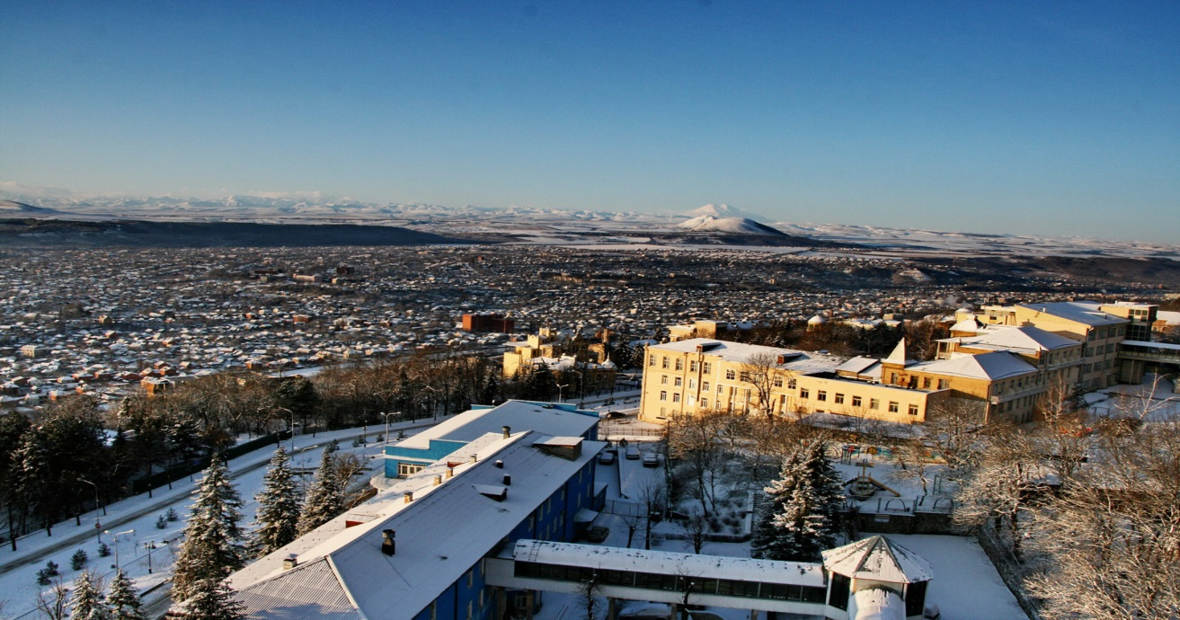

Мой юный друг! Знаешь ли ты, что ты живешь в уникальном регионе с богатой историей и природой?
Давай поиграем. Сейчас мы отправимся в волшебное путешествие по КМВ на космическом «Умнолете», которое будет называться: «Знаю, люблю»

Первая станция, с которой мы начнем свое путешествие, называется «Летописная»

Чтобы ты попал на следующую станцию, ты должен ответить на вопросы:

1. Кто из знаменитых путешественников впервые в своих записях упоминает о целебных источниках у г. Бештау?
а) Миклухо-Маклай, б) Колумб, в) Ибн Батута
2. Какой год считается годом рождения Пятигорска?
а) 1615, б) 1780, в) 1901
3. Какая крепость дала начало Пятигорску?
а) Георгиевская, б) Кизлярская, в) Константиногорская.
4. В каком году Кавказские Минеральные воды признаны российскими курортами?
а) 1809, б) 1830, в) 1803.
5. В каком году пятигорчане впервые совершили поездку по Пятигорску на первом трамвае?
а) 1803 г., б) 1901 г., в) 1903 г., г) 1905 г., д) 1918 г.
6. Назови даты оккупации Пятигорска немецкими войсками в годы ВОВ?
7. В 1943г. Пятигорск был освобождён от немецко-фашистских захватчиков. Это произошло в:
а) январе, б) феврале, в) марте, г) апреле, д) мае.

Наш «Умнолет» прибыл на станцию «Царь-гора»

1. Сколько гор в районе КМВ?
а) 5, б) 8, в) 12, г) 15, д) 17

2. Какая самая высокая гора в районе КМВ?
а) Бештау, б) Машук, в) Юца, г) Джуца, д)Змейка.

3. Какова высота горы Машук?
а) 638 м, б) 863 м, в) 924 м, г) 994 м, д) 1402 м.

4. Какая из гор КМВ, кроме Бештау, превышает 1000 м.?
а) Юца, б) Джуца, в) Машук, г) Верблюд, д) Медовая.

5. На какой горе КМВ находится пещера «Летней мерзлоты»?
а) Бештау, б) Машук, в) Развалка, г) Железная, д) Острая.

6. Назовите памятник природы Пятигорска?
а) Цветник, б) Эолова Арфа, в) Провал, г) Грот Дианы, д) Китайская беседка.

Следующая станция «Водолей»
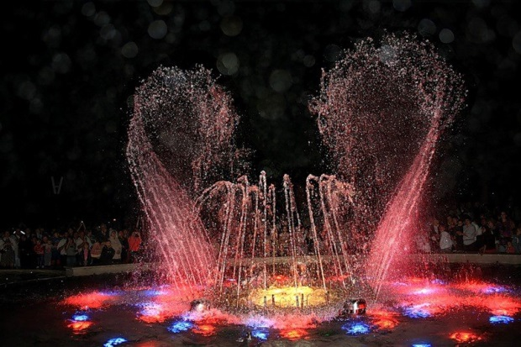

1. Перечислите крупные реки Ставропольского края?
2. В какую реку впадает река Подкумок?
а) Кубань, б) Дон, в) Терек. г) Кума, д) Калаус
3. Какое озеро содержит лечебную грязь?
а) Новопятигорское, б) Капельница, в) Маныч, г) Тамбукан, д) Провал.
4. Какое искусственное оросительное сооружение дает воду ставропольским полям?
а) Калаус, б) Чограй, в) Большой Ставропольский канал, г) Троицкое водохранилище, д) Сенгилеевское водохранилище

«Умнолет» медленно опускается на вершину горы Парнас

1. Какой музыкальный инструмент вошел своим названием в историю Пятигорска?
а) барабан, б) флейта, в) труба, г) лира, д) арфа.
2. Какой поэт погиб на дуэли в Пятигорске?
а) А.С. Пушкин, б) М.Ю. Лермонтов, в) К.И. Чуковский, г) С.Я. Маршак,
д) С.В. Михалков.
3. Сколько раз побывал в нашем городе А.С. Пушкин?
а) 1, б) 2, в) 3, г) 4, д) 5.
4. Кто из знаменитых писателей в Пятигорске снимал квартиру в районе «Кабардинка» ?
5. В каком произведении Лермонтов описывает картину употребления лечебной воды у источника?
а) Мцыри, б) Бородино, в) Княжна Мери, г) Валерик

Путешествие наше закончилось. За каждый правильный ответ ты получил 1 бал. Посчитай и ты станешь победителем, если у тебя не менее 19 баллов.

Ты молодец!

